最高人民检察院关于废止部分司法解释和司法解释性质文件的决定（2020）

发文机关 | ： | 最高人民检察院
发布日期 | ： | 2020.12.26
生效日期 | ： | 2020.12.26
时效性 | ： | 现行有效

（2020）
《最高人民检察院关于废止部分司法解释和司法解释性质文件的决定》已经2020年10月23日最高人民检察院第十三届检察委员会第五十三次会议通过，现予以公布，自即日起施行。
最高人民检察院
2020年12月26日
最高人民检察院关于废止部分司法解释和司法解释性质文件的决定
（2020年10月23日最高人民检察院第十三届检察委员会第五十三次会议通过）
为了贯彻落实《中华人民共和国民法典》，规范民事、行政及公益诉讼检察工作程序，保证国家法律统一正确实施，最高人民检察院对单独或者联合其他单位制发的司法解释和司法解释性质文件进行了清理。现决定：
1. 对最高人民检察院单独制发的5件司法解释和司法解释性质文件予以废止（见附件1）。
2. 经征得最高人民法院同意，对最高人民检察院与最高人民法院联合制发的1件司法解释性质文件予以废止（见附件2）。
附件1
决定废止的单独制发的司法解释及司法解释性质文件目录（5件）
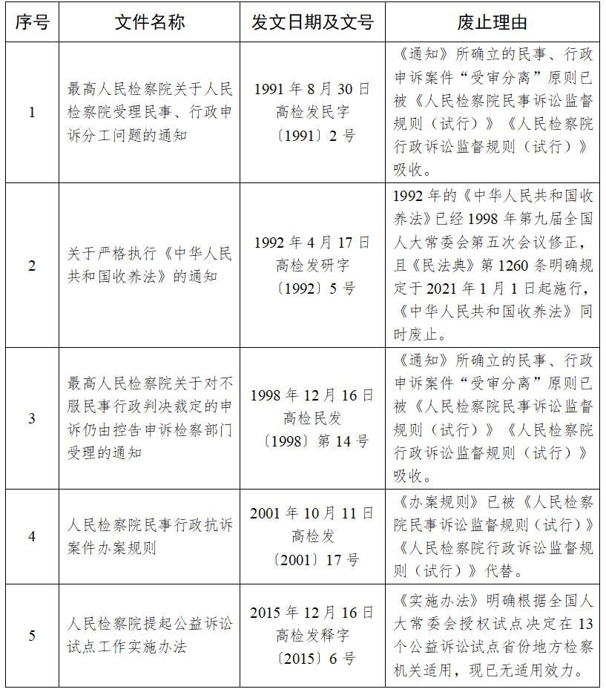
附件2
决定废止的与最高人民法院联合制发的司法解释性质文件目录（1件）
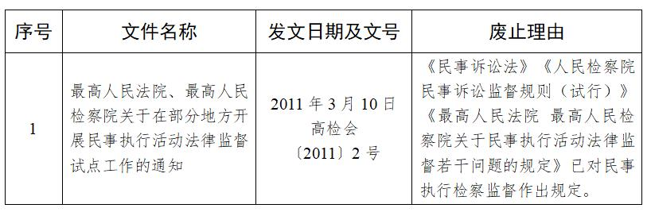

扫一扫，手机阅读更方便

